# 新闻稿Congatec_Standardlogo_RGB.jpg

**VDC Research 携手康佳特与恩智浦发布新白皮书：标准化COM模块结合i.MX 95处理器加速工业视觉AI普及**在边缘 AI 市场 48.3% 年复合增长率的推动下, 解锁工业AI未来的关键途径

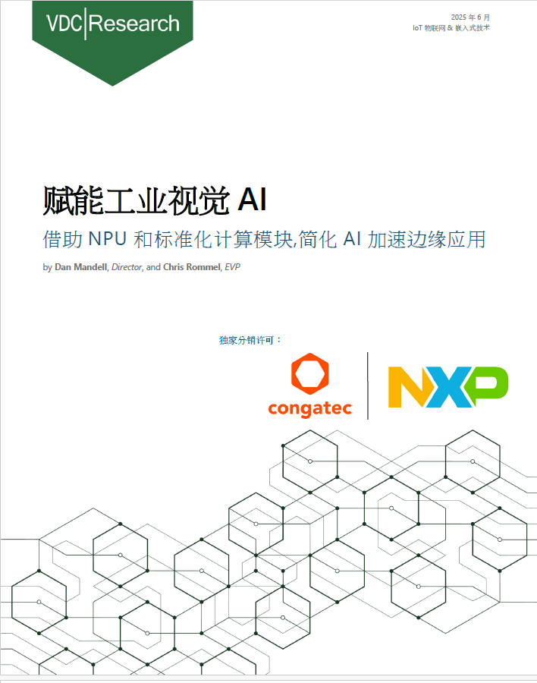

**2025/9/18 中国上海 \* \* \*** 嵌入式与边缘计算技术领先供应商德国康佳特（congatec）与其长期合作伙伴恩智浦半导体（NASDAQ: NXPI）联合宣布，由VDC Research撰写的全新白皮书《赋能工业视觉AI》正式发布。这份富有洞察力的白皮书深入剖析了快速发展的工业边缘计算领域，其中基于AI人工智能与机器学习的视觉技术应用正迎来爆发式增长。事实上，AI 人工智能与机器学习的应用预计将在三年内从当前的 15.7% 飙升至 51.2%。在 48.3% 的复合年增长率（CAGR）驱动下，如何借助灵活、可随时部署的硬件平台以控制成本并加速开发，将成为企业成功的关键。

这份基于600名工程师反馈的综合报告，不仅对嵌入式AI板卡与模块的全球收入进行了基准分析，还揭示了边缘AI如何通过扩展计算机视觉能力来提升运营效率、安全性和可靠性。核心发现显示：硬件成本是降低边缘AI工作负载总体拥有成本的最大因素（占比43.7%）。这正是采用标准化计算机模块 (COM) 结合恩智浦i.MX95处理器等灵活高性能设计方案的价值所在，成为有效推动AI加速边缘解决方案落地的关键力量。

康佳特首席运营官兼技术官Konrad Garhammer表示："如何应对这场技术变革？本研究证实，标准化计算机模块是简化新技术整合的强大平台。我们与恩智浦的合作至关重要，通过将我们的SMARC模块与恩智浦i.MX 95应用处理器相结合，我们为为开发者提供了高效路径，以构建强大且面向未来的工业视觉AI解决方案。"

康佳特提供此白皮书免费下载:  
[https://insights.congatec.com/zh/-whitepaper-vdc-empowering-industrial-vision-ai-congatec-cn](https://insights.congatec.com/zh/-whitepaper-vdc-empowering-industrial-vision-ai-congatec-cn-4ce437b3-4ff7-4643-aa1d-38061692b9a9?hs_preview=lhflzaEA-274561218793)

\* \* \*

**关于康佳特**  
德国康佳特是全球领先的高性能硬件和软件构件供应商，为基于计算机模块(COM)的嵌入式和边缘计算解决方案提供硬件和软件构件。这些先进的计算机模块驱动着工业自动化、医疗技术、机器人、电信等行业的系统和设备。康佳特的高性能aReady. 平台简化并加速了从模块到云的解决方案开发。这种应用就绪方法将模块与服务和可定制技术相结合，实现了系统整合、物联网、安全和人工智能领域的尖端进步。在其大股东DBAG Fund VIII（一家专注于推动工业企业增长的德国中型市场基金）的支持下，康佳特拥有雄厚的资金支持和并购专长，能够抓住不断扩大的市场机遇。欲了解更多信息，请访问[www.congatec.cn](http://www.congatec.cn) 或关注康佳特官方微信: congatec 与康佳特官方微博[＠康佳特科技](https://www.weibo.com/congatec)

|  |  |  |  |
| --- | --- | --- | --- |
| **读者查询:** | **媒体联系:** |  |  |
| **德国康佳特科技** | **德国康佳特科技** |  |
| Becky Lin 林美慧 | Crysta Lee 李佳纯 |  |
| 电话: +86-21-60255862 | 电话: +86-21-60255862x8931 |  |
| [sales-asia@congatec.com](mailto:sales-asia@congatec.com)  www.congatec.cn | crysta.lee@congatec.com  www.congatec.cn |  |